Отчет о деятельности
отряда ЮИД
«Клаксон»
за 2019-2020 учебный год

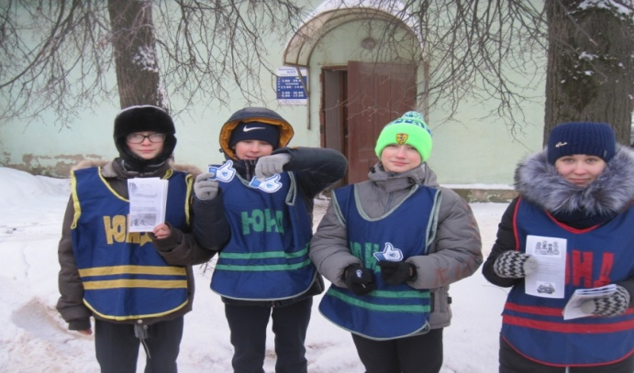

Год от года пропаганда безопасного движения становится все актуальнее. Растет благосостояние граждан, автомобиль уже не роскошь, которую могли себе позволить люди среднего и старшего возраста, а средство передвижения, атрибут имиджа восемнадцатилетних. И возможно это одна из причин повышения аварийности на дорогах. Хорошее знание ПДД и умение применять их на практике, пусть небольшая, но гарантия сохранения жизни.
Целями работы отряда ЮИД в 2019-2020 учебном году были следующие:
- воспитание законопослушных участников дорожного движения, чувства коллективизма, дисциплинированности, ответственности за свои поступки;
- ориентация школьников на профессии, необходимые в органах внутренних дел;
Главными задачами отряда ЮИД:
- активное участие в пропаганде правил дорожного движения среди детей и подростков и предупреждение их нарушений;
- оказание помощи ГИБДД в проведении широкой профилактической работы по предупреждению детского транспортного травматизма.
Основными направлениями деятельности являются:
• организация изучения школьниками правил дорожного движения;
• оформление кабинетов, уголков безопасности движения, стендов и другой наглядной агитации по безопасности движения;
• выступление агитбригады на тематических школьных линейках, внеклассных мероприятиях;
• организация и проведение в школе тематических вечеров, утренников, игр, викторин, соревнований по основам безопасности движения;
• обеспечение безопасности движения в районе школы в обычные дни, а также проведение массовых шествий, спортивных соревнований.
Руководство работой отряда юных инспекторов движения осуществляется штабом. Отряд ЮИД существует на базе школы больше 10 лет. Руководителем является О.Ю.Ненастьева, заместитель директора по воспитательной работе.
В начале каждого учебного года разрабатывается и утверждается план по пропаганде БДД и ДДТТ. Отряд ЮИД действует в рамках дополнительного образования в школе и имеет свою образовательную программу в соответствии с ФГОС.
В 2019-2020 учебном году в МБОУ СШ № 7 действовал отряд ЮИД «Клаксон» в количестве 15 обучающихся.

Дети углубленно изучают: ПДД, основы медицинских знаний, устройство велосипеда и являются проводниками этих знаний среди обучающихся школ.
Содержание деятельности отряда юных инспекторов движения имело несколько направлений:
Информационная деятельность:
- создание стендов “ЮИД ”, тематическая рубрика в школьной газете «ЧИЖ», агитационных листков и памяток “За безопасность движения” и другой информационной работы;
Пропагандистская деятельность:
- организация разъяснительной работы по теме безопасности дорожного движения, проведение бесед, викторин, игр, экскурсий, соревнований, конкурсов, тематических утренников, праздников, создание агитбригад, участие в создании и использовании наглядной агитации методической базы для изучения Правил дорожного движения, встречи и совместные акции с сотрудниками ГИБДД.
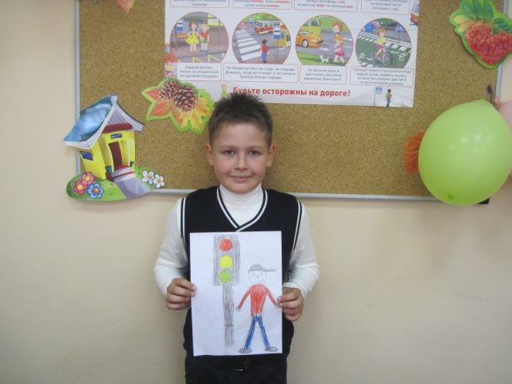
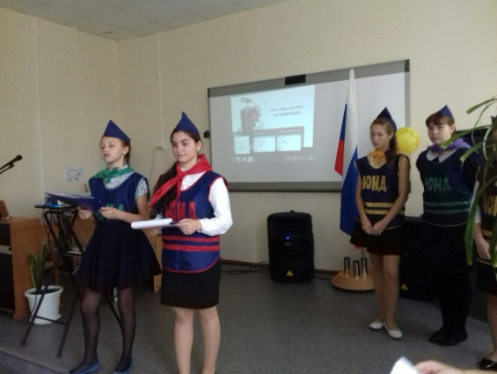
.

Шефская деятельность:
- оказание помощи в создании наглядных пособии для педагогов школы, организации среди школьников конкурсов рисунков по теме безопасности дорожного движения, разучивание песен и стихов.
Члены отряда «Клаксон» - частые гости в детском саду №2 «Родничок». Ребята выходят в сад с агитбригадами, совместно проводят акции и другие мероприятия.

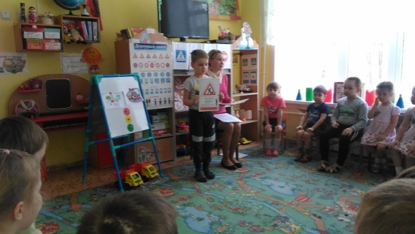
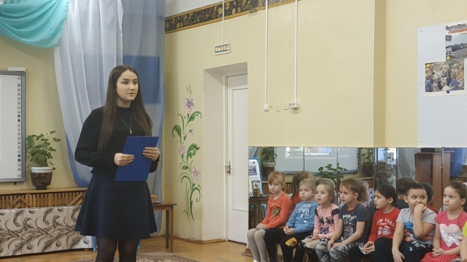

Работа велась планомерно. Юидовцы занимались активной пропагандой правил дорожного движения среди детей и предупреждением их нарушений. Члены отряда использовали различные формы работы: театрализованные представления «Знайте правила движения», соревнования «Я, мои друзья и правила движения», выпуск материалов «Дорожная азбука», проведение викторин, изготовление листовок для обучающихся и их родителей и т.д. В начале каждого учебного года при проведении месячника «Внимание – дети!» члены отряда проводили тематические занятия с первоклассниками: «Посвящение в пешеходы», с учащимися начальных классов составляют маршрутные листы «Моя дорога в школу и обратно», викторины «Наш трехцветный друг», «Дорожные знаки важны и нужны, их дети и взрослые помнить должны».
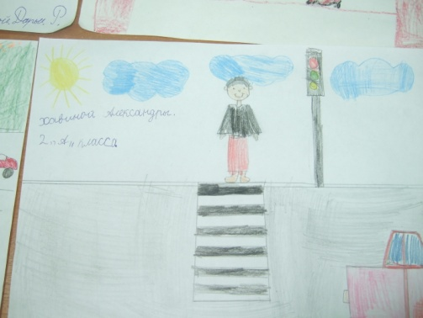
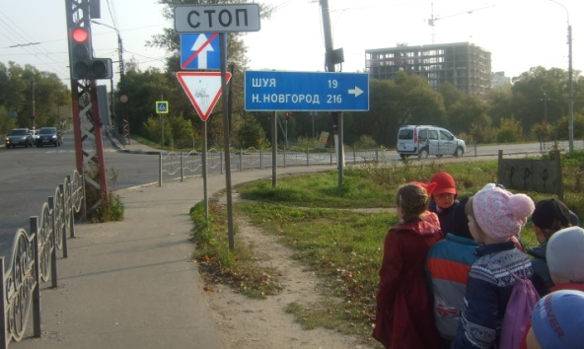

В рамках традиционного «Месяца безопасности» отряд ЮИД организовывали конкурсы рисунков, плакатов, составляли для ребят тренировочные кроссворды, ребусы. Для проведения таких мероприятий члены отряда в системе изучали ПДД, что давало им возможность объективно и грамотно оценивать работы учащихся. Перед уходом на каникулы выпускались листовки-обращения о безопасном поведении на дорогах во время каникул.
В Сентябре 2020 года школа приняла участие в проекте «ЮИД России». В рамках проекта было проведено 20 занятий со всеми обучающимися.

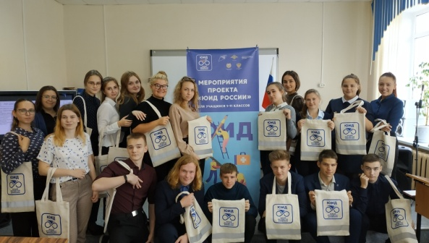
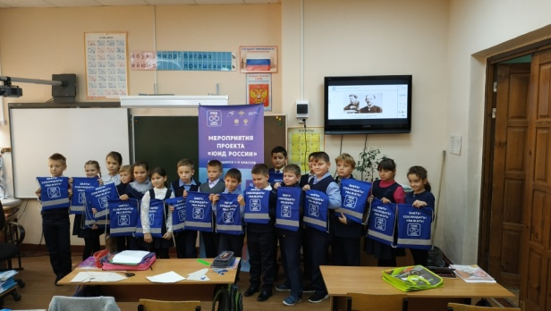

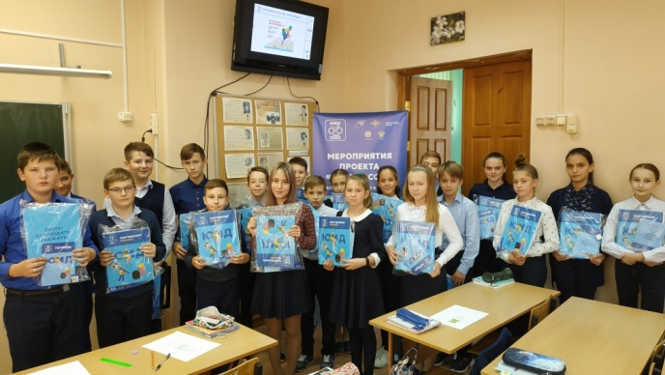

Внеклассные мероприятия отряда ЮИД
в 2019-2020 учебном году.

Виды мероприятий | Темы мероприятий | Кол-во | Охват детей
Тематические рейды | Рейд в рамках операции «Внимание, дети!» | 3 | 465
 | Рейд в рамках операции «Каникулы» | 3
 | Распространение листовок на тему «Уважаемые родители», «Водитель помни». | Январь
 | Рейд по профилактике ДДТТ в рамках операции «Каникулы». Распространение листовок на тему «Уважаемые родители», «Водитель помни». | ноябрь
 | Рейд по профилактике ДДТТ в рамках операции «Каникулы». Распространение листовок о безопасном поведении на дорогах «Жми педали, но с умом» | январь
Массовые мероприятия, конкурсы | День знаний. Урок безопасности | 1 сентября | 465
 | Игра «Путешествие в Светофорию» | Октябрь | 53
 | Выступление отряда ЮИД (в МБДОУ №2) | Октябрь | 50
 | Конкурс рисунков «Я и улица» | Октябрь | 80
 | Викторина «Азбука дорожного движения» | Ноябрь | 34
 | Игра «Три закона безопасности» | Декабрь | 80
 | Викторина «Знаете ли вы ПДД» | Декабрь | 40
Беседы (в том числе с приглашением работников ГИБДД) | Беседа «Права и обязанности пешеходов» | Октябрь | 300
 | Беседа по ПДД и предупреждению ДДТТ на тему «Гололед» | Январь
 | Профилактические беседы на тему «Особенности безопасного поведения в зимний период» | Январь
Мероприятия по обучению детей и подростков безопасному поведению на дорогах. | Викторина «Как ты знаешь Правила дорожного движения» | Сентябрь | 465
 | Викторина «Знаешь ли ты?» | Октябрь
 | Поле - чудес «Школа пешехода» | Ноябрь
 | Игра – путешествие « Путешествие в страну дорожных знаков» | Январь
 | Викторина «Юный пешеход» | Февраль
 | Игра «Крестики-нолики» | Март

Вся деятельность отряда ЮИД приносит положительные результаты. Ребята вместе с руководителем активно принимают участие в тематических конкурсах.

№ | Название конкурса | Грамота | Результат
1 | «Безопасное колесо» | 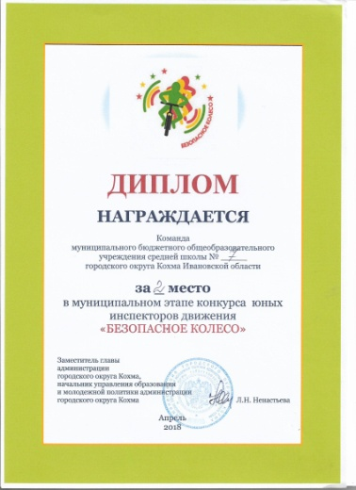 | Диплом за 2 место
2 | «Безопасное колесо» | 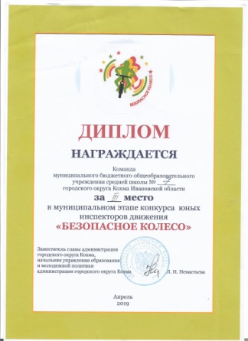 | Диплом за 3 место
3 | Всероссийский конкурс «Безопасная дорога детям» | 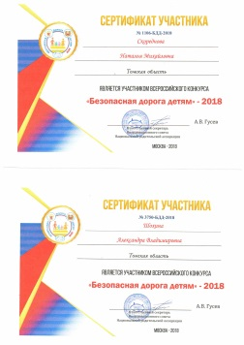 | Участие в номинации «Семейные команды»
4 | Всероссийская интернет-олимпиада для образовательных организаций на знание правил дорожного движения | 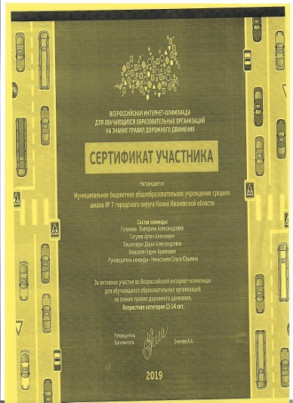 | Сертификат участников
5 | Муниципальный этам смотра-конкурса агитбригад ЮИД «Светофор» | 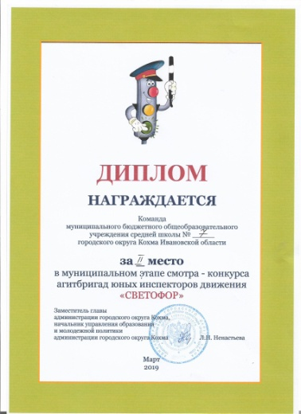 | Диплом за 2 место

